Dự báo bằng mô hình ARIMA
(AutoRegressive Integrated Moving Average)
1. Tính dừng và tính mùa vụ
a. Tính dừng

Nếu mỗi chuỗi thời gian gọi là dừng thì trung bình, phương sai, đồng phương sai (tại các độ trễ khác nhau) sẽ giữ nguyên không đổi dù cho chúng được xác định vào thời điểm nào đi nữa.

Trung bình: E(Y_{t})=const
Phương sai: Var(Y_{t})=const
Đồng phương sai: Covar(Y_{t},Y_{t-k})=g_{k}

Để xem một chuỗi thời gian có dừng hay không, ta có thể sử dụng Đồ thị của Yt theo thời gian, Đồ thị tự tương quan mẫu (Sample Auto Correlation), hay kiểm định bước ngẫu nhiên (kiểm định Dickey-Fuller)

Nếu chuỗi Yt không dừng, ta có thể lấy sai phân bậc 1. Khi đó chuỗi sai phân bậc 1 (W_{t}) sẽ có thể dừng. Sai phân bậc 1: W_{t}=Y_{t}-Y_{t-1}
Nếu chuỗi sai phân bậc 1 (Wt) không dừng, ta có thể lấy sai phân bậc 2. Khi đó chuỗi sai phân bậc 2 có thể dừng. Sai phân bậc 2: V_{t}=W_{t}-W_{t-1}

b. Tính mùa vụ
Nếu sai phân bậc 2 mà chưa dừng, có thể chuỗi Y_{t} có yếu tố mùa vụ. (Nếu có yếu tố mùa vụ, tức là chuỗi vẫn chưa dừng).

Nếu cứ sau m thời đoạn, SAC lại có giá trị cao. Khi đó Y_{t} có tính mùa vụ với chu kỳ m thời đoạn. Phương pháp đơn giản nhất để khử tính mùa vụ là lấy sai phân thứ m

Z_{t}=Y_{t}-Y_{t-m}

2. Nhận dạng mô hình
Mô hình ARIMA (hay còn gọi là phương pháp Box-Jenkin)

Nhận dạng mô hình tức là xác định p, d, q trong ARIMA(p,d,q)

p: dựa vào SPAC
q: dựa vào SAC
d: dựa vào số lần lấy sai phân để làm cho chuỗi dừng

3. Kiểm tra chuần đoán mô hình

Mô hình ARIMA tốt có RMSE nhỏ và sai số là nhiễu trắng: Sai số có phân phối chuẩn, và đồ thị SAC giảm nhanh về 0

Tìm kiếm mô hình ARIMA phù hợp là một quá trình thử và sai.
Ví dụ dự báo giá gạo
1. Dữ liệu
Hình 1
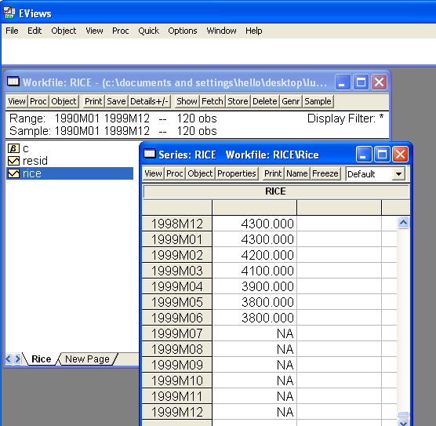

2. Xem chuỗi Rice có dừng không?

Hình 2
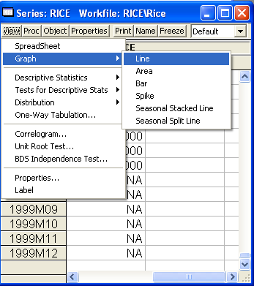

Hình 3
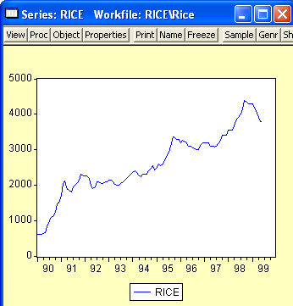

Hình 4
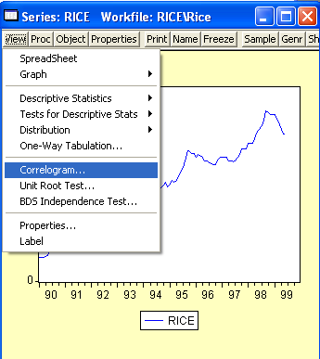

Hình 5

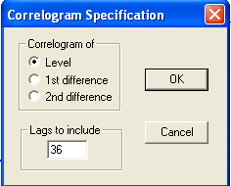

Hình 6
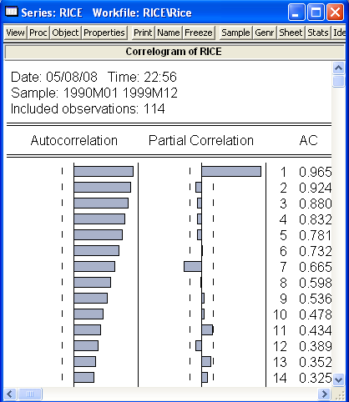

Như vậy chuỗi RICE_{t} chưa dừng. Ta có thể lấy sai phân bậc 1 của chuỗi này.

Thử xem đồ thị Correlogram của chuỗi sai phân bậc 1

Hình 7
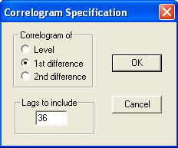

Hình 8
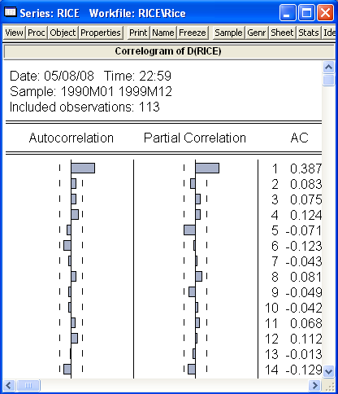

Như vậy sau khi lấy sai phân bậc 1 chuỗi đã dừng: → d=1, AC tắt nhanh về 0 sau 1 độ trễ →q=1, PAC giảm nhanh về 0 sau 1 độ trễ:→ p=1

Có thể sử dụng mô hình ARIMA (1,1,1)

3. Ước lượng và kiểm định với mô hình ARIMA

Hình 9
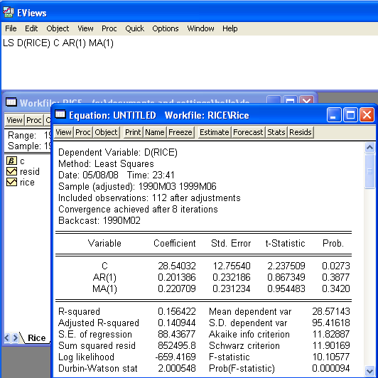

Hình 10
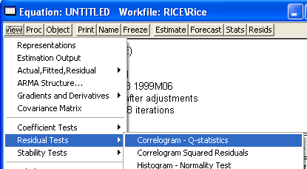

Hình 11
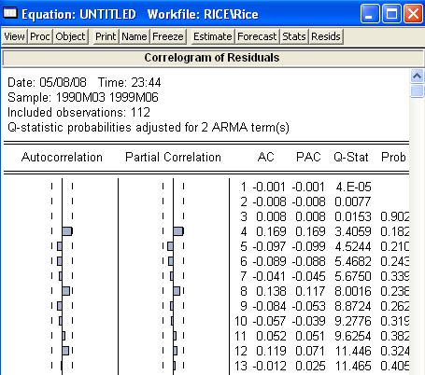

Hình 12
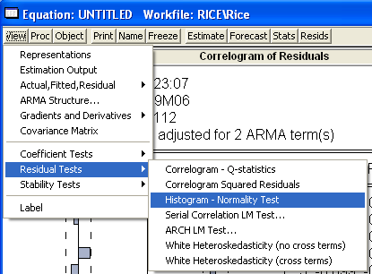

Hình 13
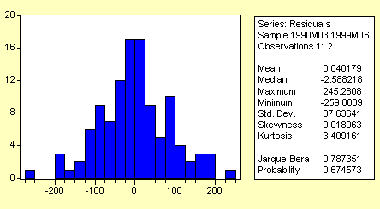
Như vậy, sai số của mô hình ARIMA(1,1,1) là một chuỗi dừng và nó có phân phối chuẩn. Sai số này là nhiễu trắng.

4. Thực hiện dự báo
Tại cửa sổ Equation của phương trình, bấm nút forecast
Hình 14
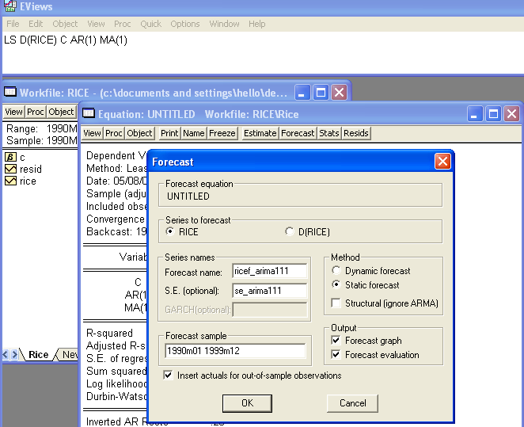

Hình 15
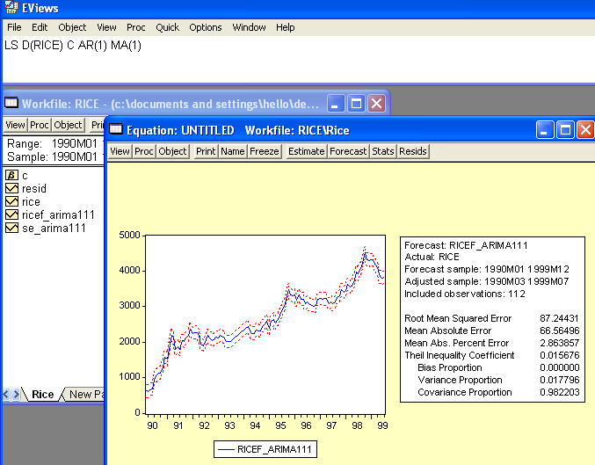
Hình 16
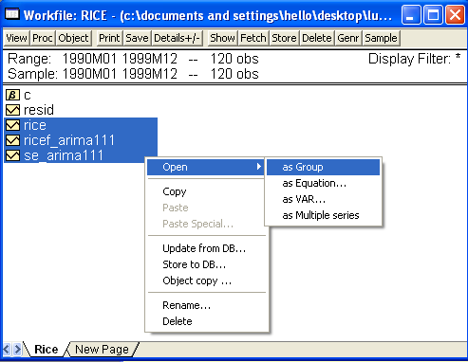
Hình 17
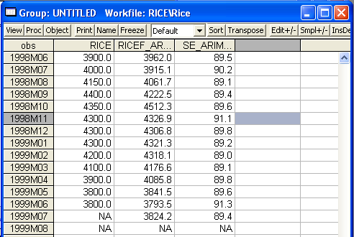
Hình 18
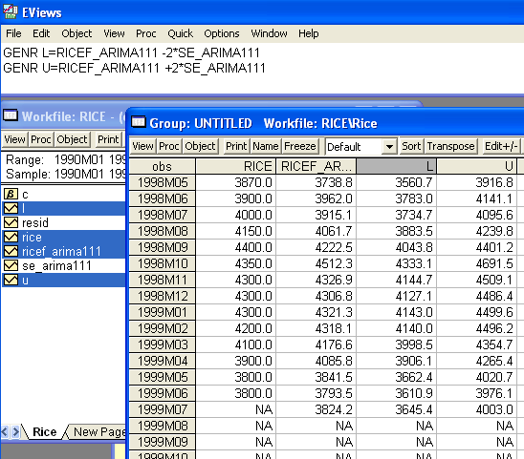

5. Mở rộng kiểm định tính dừng với kiểm nghiệm đơn vị
Hình 19
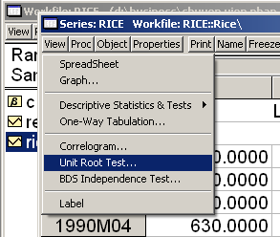
Hình 20
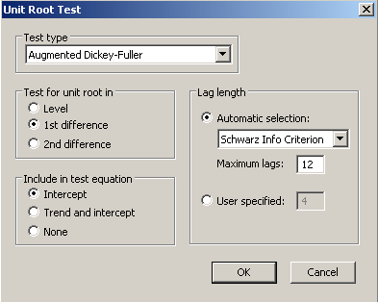
Hình 21
